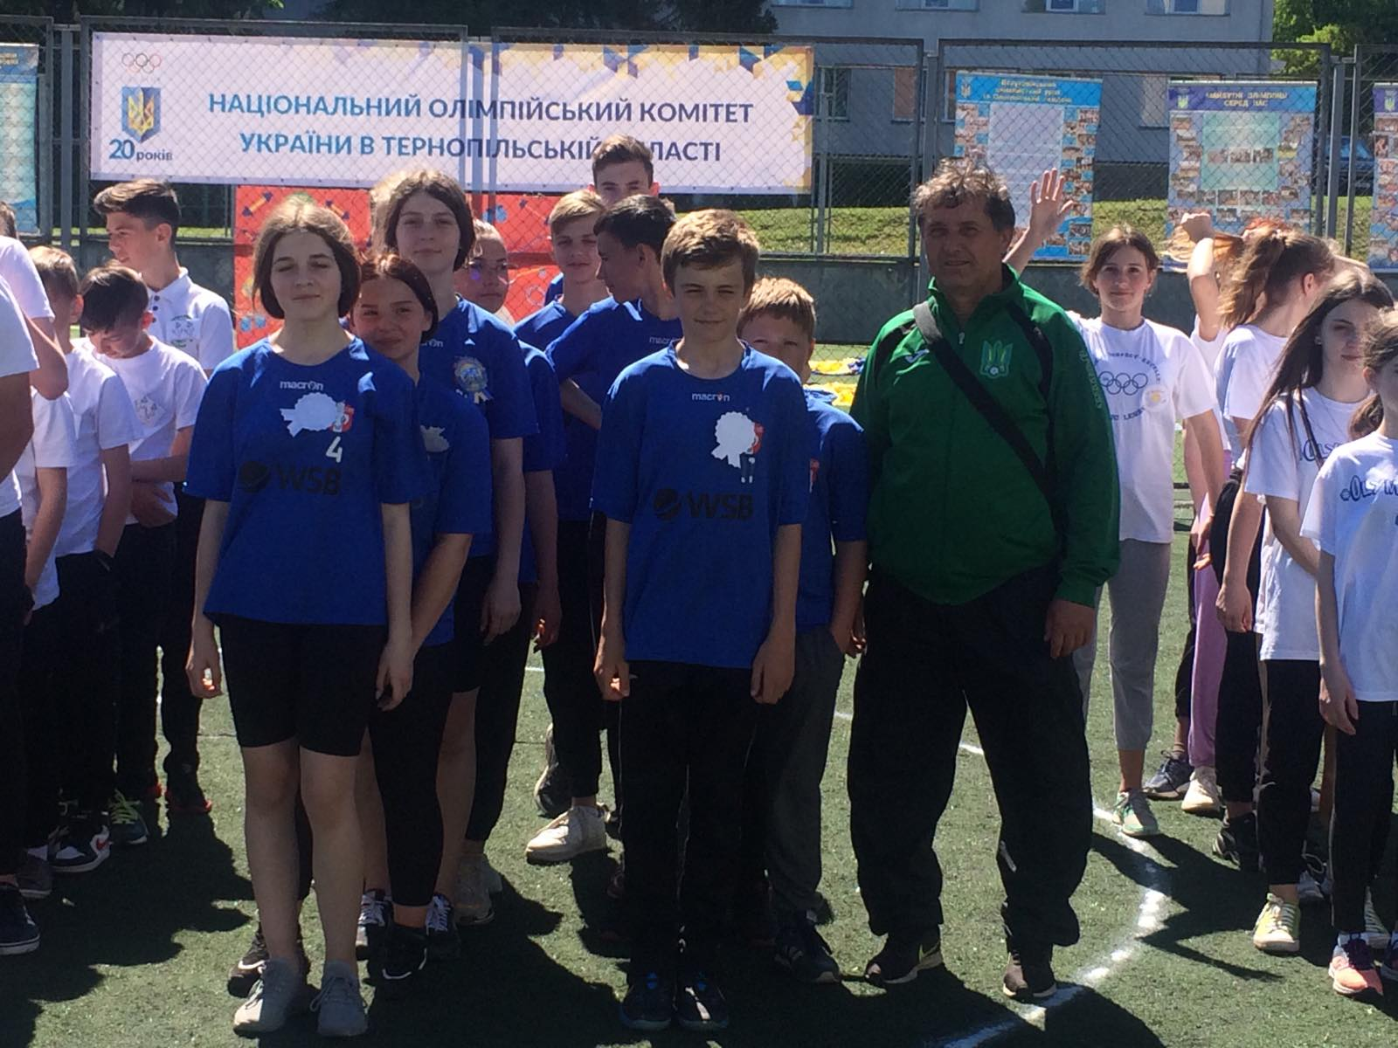
Команда Скалатської ЗОШ І-ІІІ ст. –
фінальна частина обласного етапу змагань
«Олімпійське лелеченя -2020»
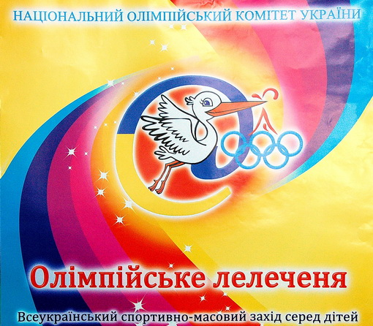

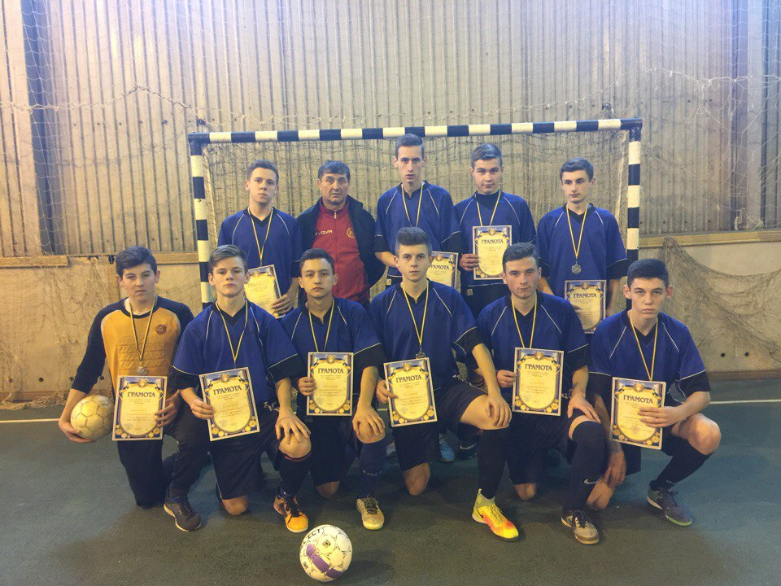

Команда відділу освіти Скалатської міської ради - срібний призер ХХІІ спортивних ігор школярів Тернопільщини. 2017 р.
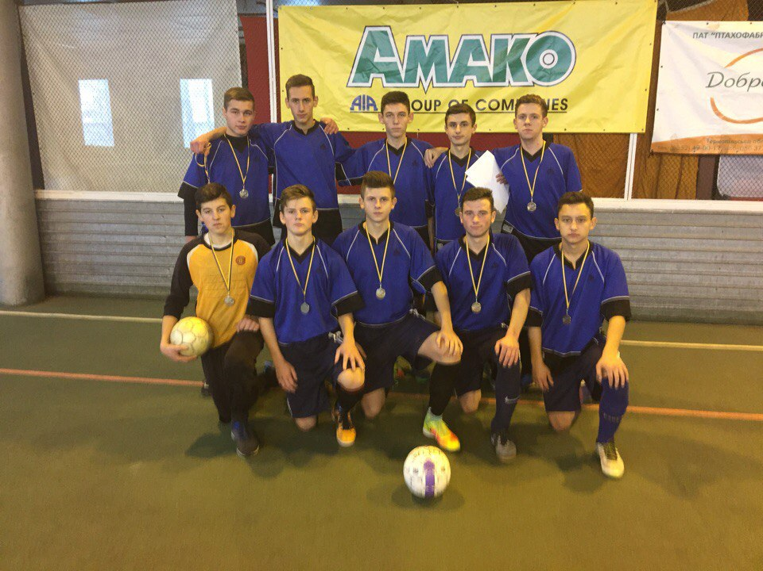

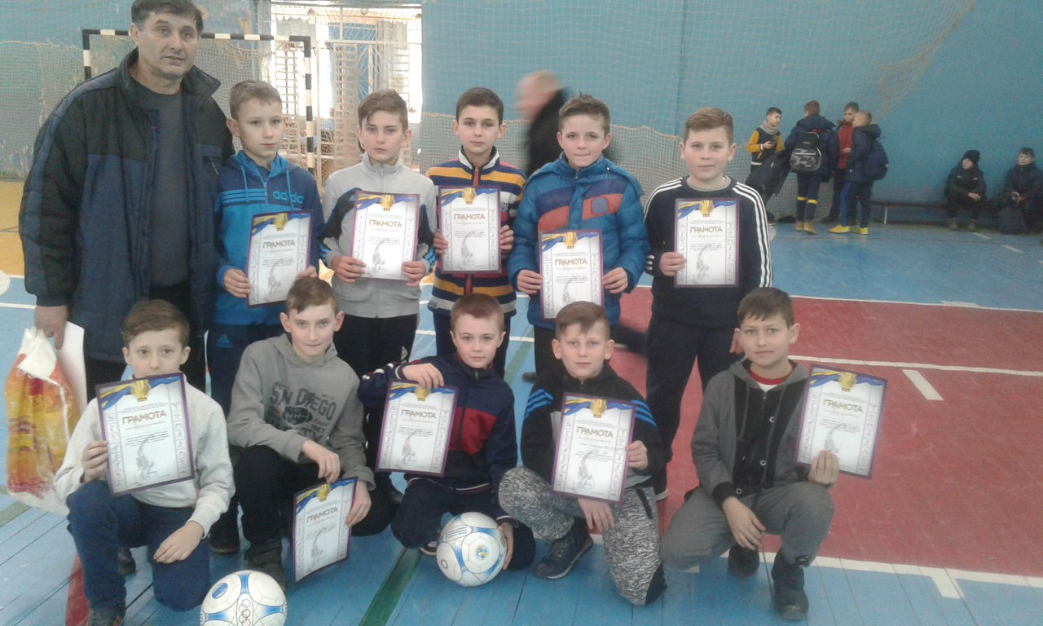

П'ятикласники Скалатської ЗОШ І-ІІІ ст. - бронзові призери обласного етапу Всеукраїнських змагань з футзалу "Шкільна ліга України" 2017 р.
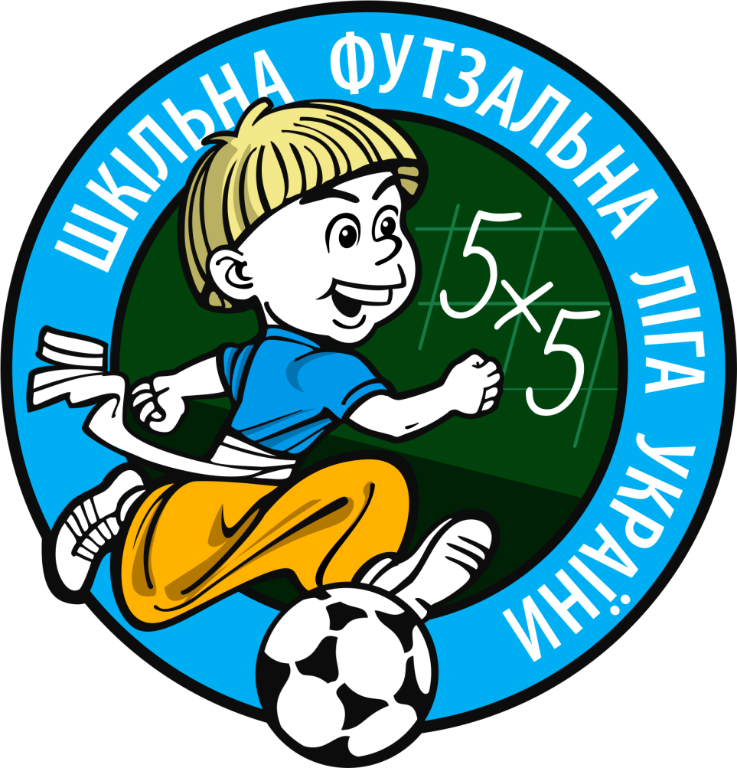

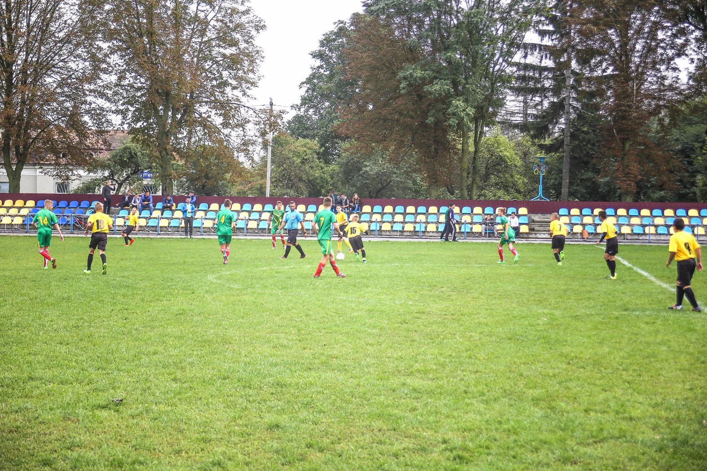

Вирішальна гра першості Скалатської ОТГ

серед ЗОШ І-ІІІ ст.- 2019 р.

Команда Скалатської ЗОШ – чемпіон!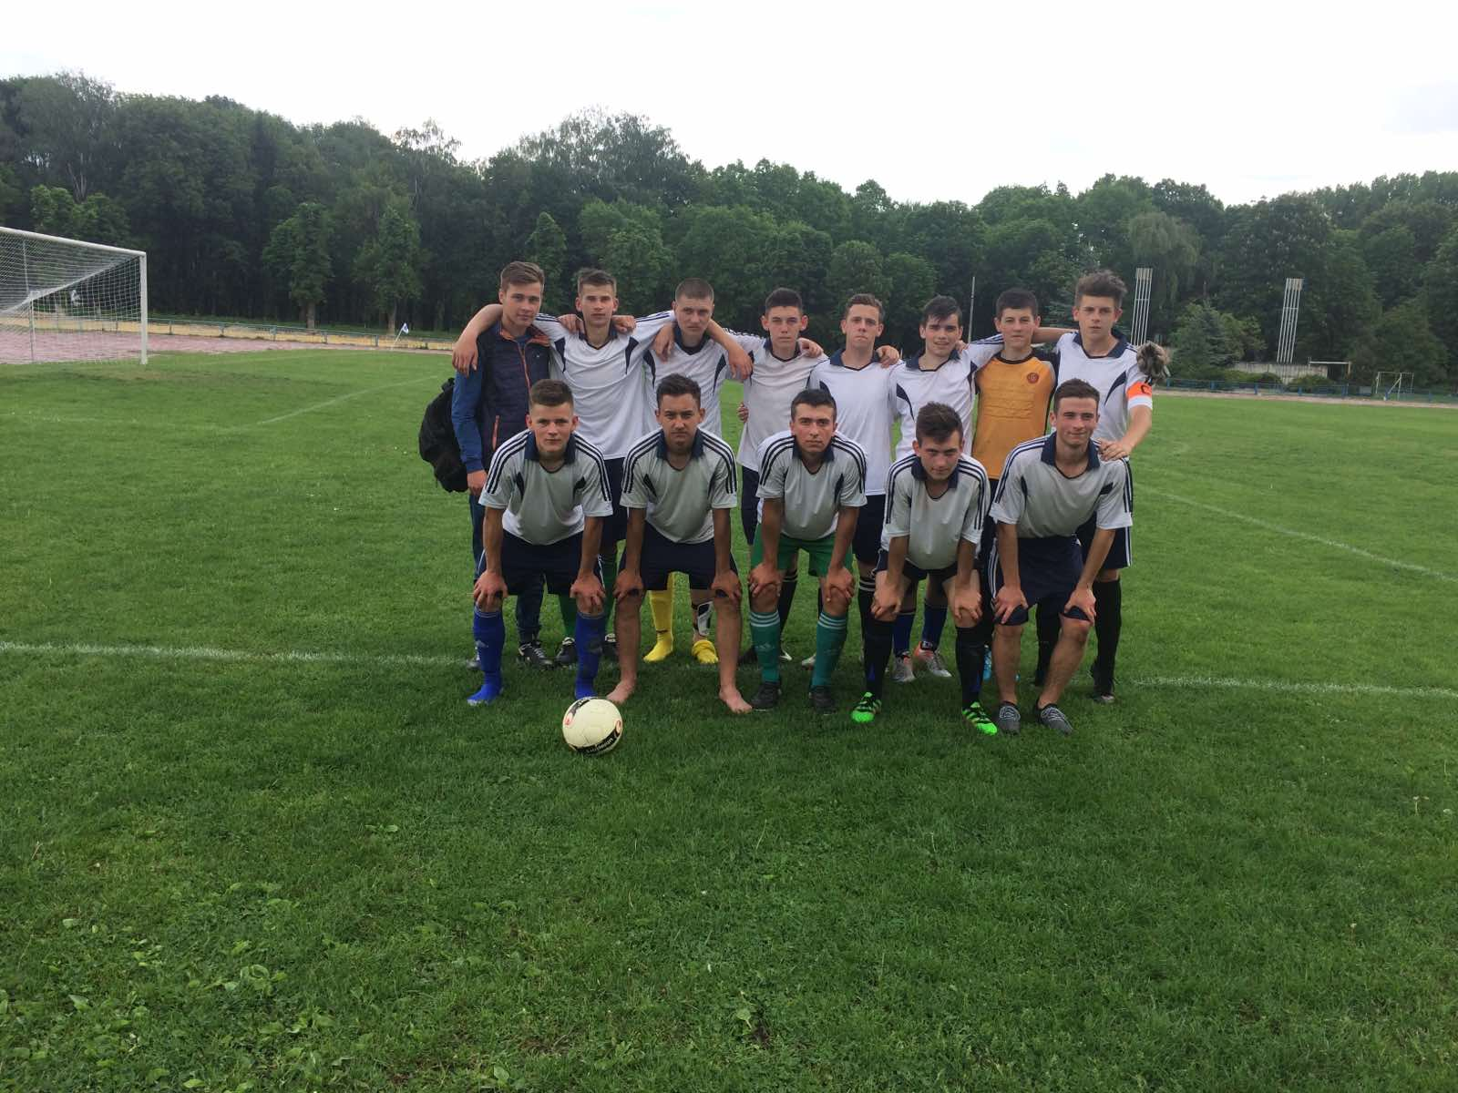

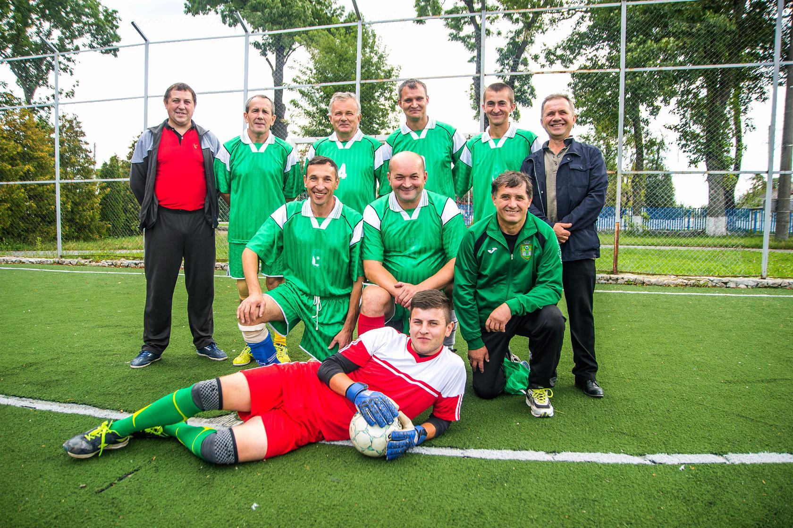

Команда вчителів Скалатської ОТГ
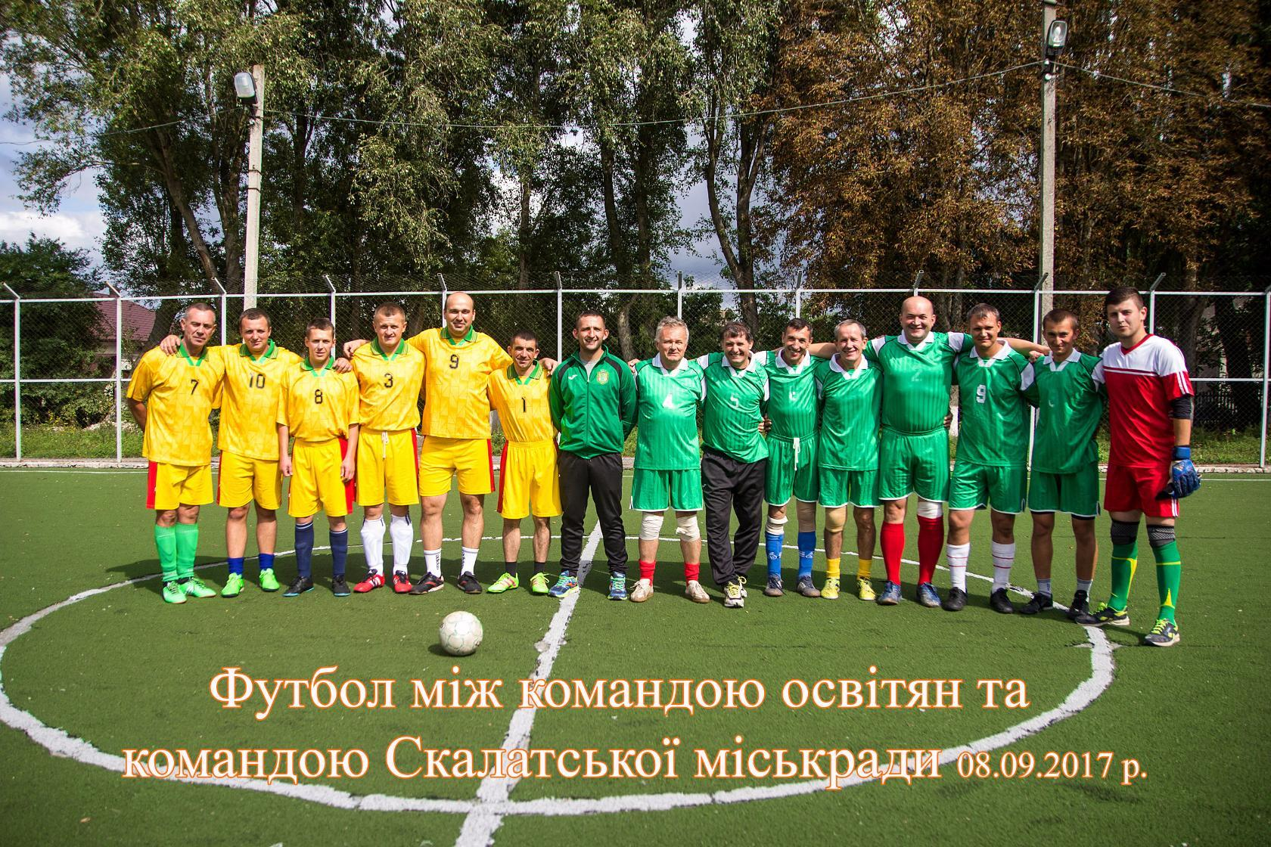

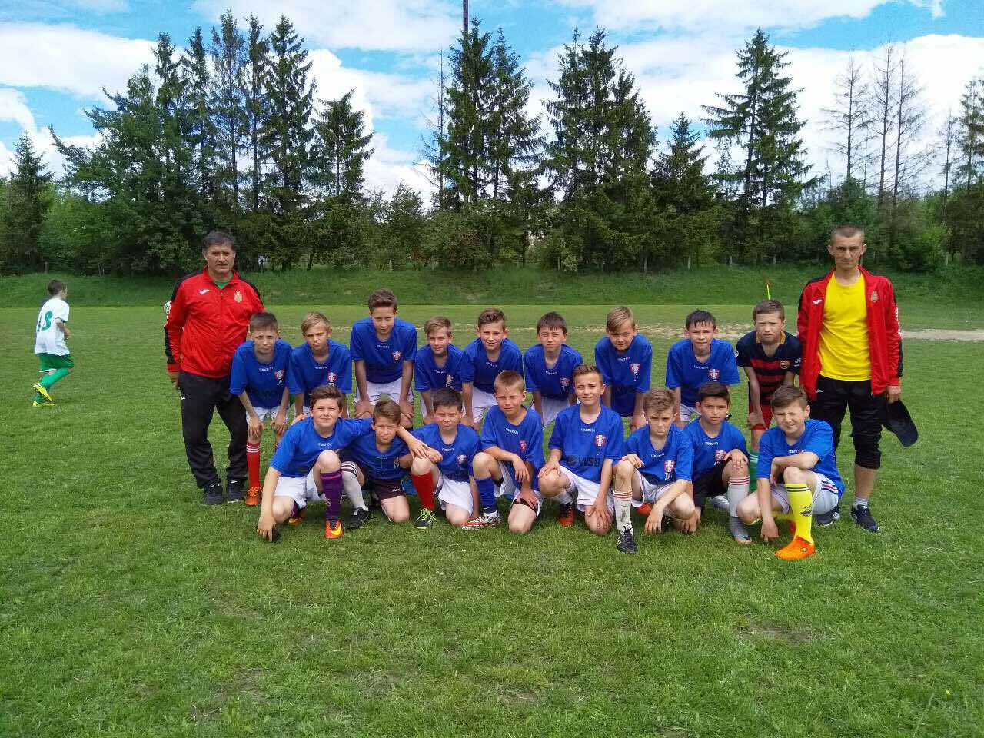
Бронзовий призер обласного етапу Всеукраїнських змагань з футболу "Шкіряний м'яч" 2019 р.
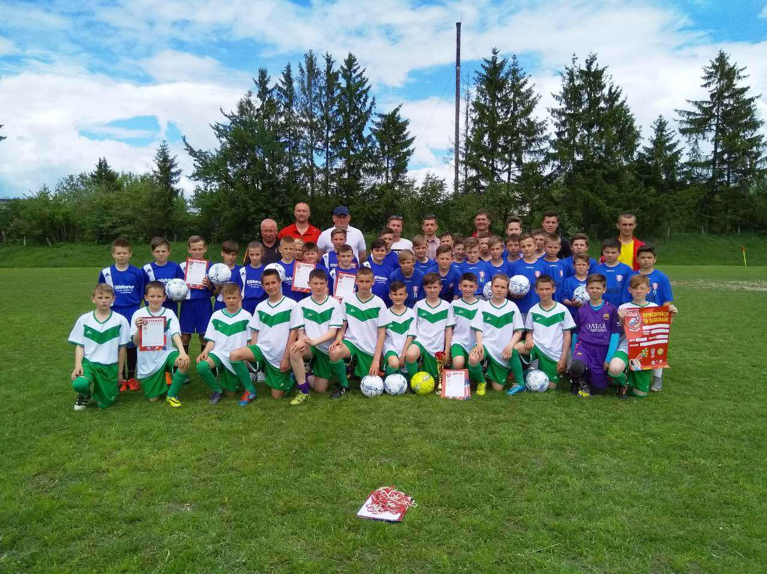

Учні школи – учасники Різдвяного кубку

(міні-футбол)
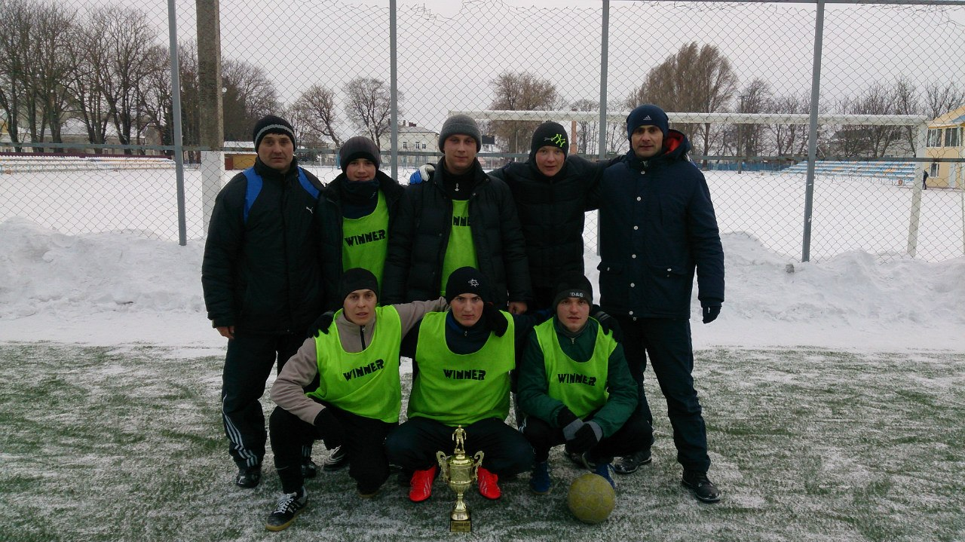

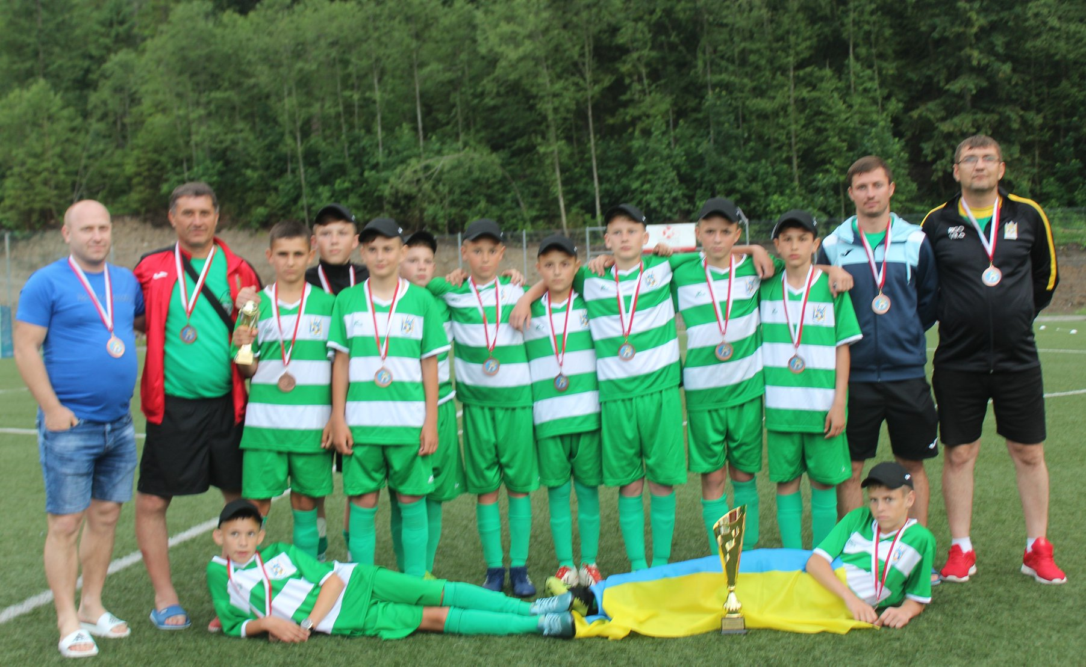
2019 р. Міжнародний турнір з футболу в Польському місті Закопане – срібний призер серед дітей 2005-2006 р.н.

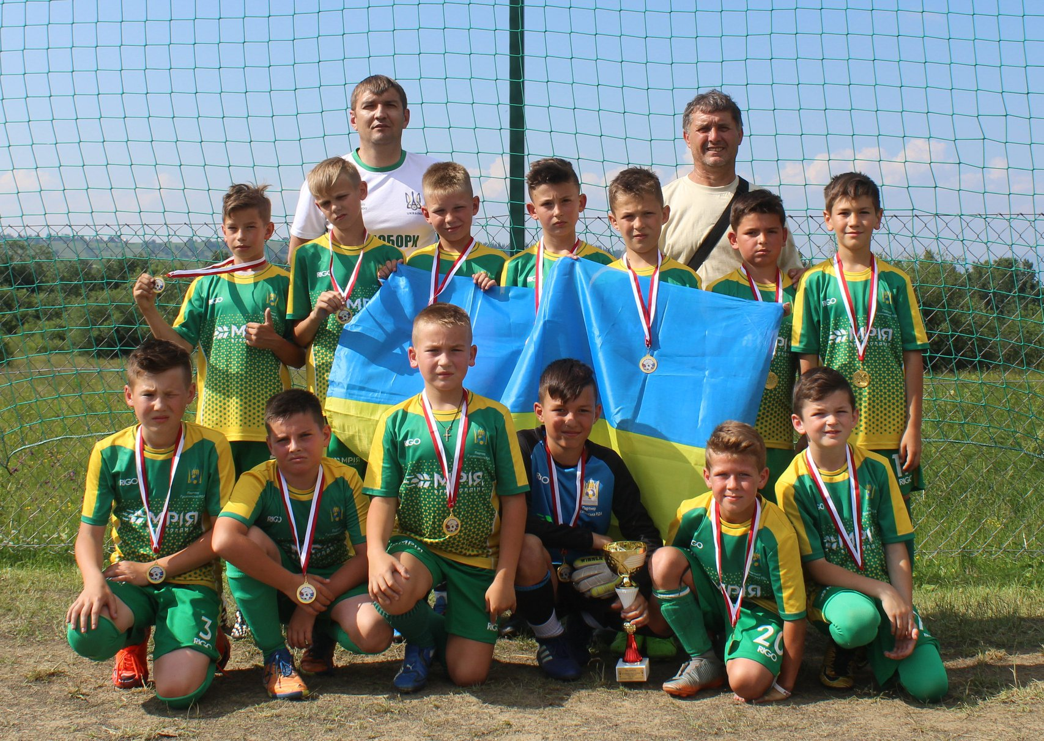
2019 р. Міжнародний турнір з футболу в Польському місті Закопане – третє місце серед дітей 2008-2009 р.н.
